Ministerul Educației și Cercetării al Republicii Moldova
Universitatea Tehnica din Republica Moldova
Facultatea Calculatoare, Informatica si Microelectronica
Departament Inginerie Software si Automatica
Specialitatea Tehnologia Informației

Raport

Curs: Internetul lucrurilor

Tema: Control - ON-OFF cu histereza. Control PID

A elaborat: Triboi Andreia, Grupa: TI-205
A verificat: Asist. Univ. Litra Dinu

Chișinău 2023
Lucrare de laborator nr. 5
Definire problema
Partea 1 - Control - ON-OFF cu histereza:
- Sa se realizeze o aplicatie in baza de MCU care va implementa sisteme de control pentru control temperatura sau umeditate cu aplicarea metodei de control On-Off cu histeresis cu actionare prin releu.
- Set point (valoarea de referinta pentru control) se va seta de la una din surse, la alegere- un potentiometru
- doua butoane pentru UP/Down
- sensor encoder
- keypad
- interfata serial
- Valoarea de Setpoint si cea Curenta se vor afisa la LCD.
Partea 2 - Control PID:
- Sa se realizeze o aplicatie in baza de MCU care va implementa sisteme de control pentru control turatii motor cu aplicarea metodei PID cu un encoder in calitate de sensor, si driver L298 pentru aplicarea puterii la motor.
NOTA: se poate alege si la alt parametru de control, cu constrangerea ca actionarea va fi cu o rezolutie de min 8 biti.
- Set point (valoarea de referinta pentru control) se va seta de la una din surse, la alegere
- un potentiometru
- doua butoane pentru UP/Down
- sensor encoder
- keypad
- interfata serial
- Valoarea de Setpoint si cea Curenta se vor afisa la LCD.
Obiective:
- dezvoltarea aplicației MCU pentru controlul temperaturii sau umidității;
- implementarea controlului On-Off cu histerereză;
- crearea unei interfețe de utilizator pentru setarea valorii de referință și afișarea datelor;
- posibilitatea de a utiliza diverse surse pentru setarea valorii de referință;
- implementarea unei interfețe seriale pentru configurarea și monitorizarea la distanță (opțional);
- testarea și validarea aplicației.

Introducere
Controlul On-Off este o tehnică de control simplă care implică comutarea dispozitivului de control (de exemplu, un sistem de încălzire sau răcire) între starea de pornire și oprire pentru a menține măsura la o valoare dorită (set-point).
Histerereza reprezintă o bandă de valori în jurul set-point-ului în care dispozitivul de control nu se schimbă. Acest lucru ajută la evitarea comutărilor frecvente ale dispozitivului și stabilizarea procesului.
Releu un dispozitiv electromecanic utilizat pentru a deschide sau închide un circuit electric, ceea ce permite controlul dispozitivelor mari.
Potențiometru un dispozitiv cu rezistență variabilă folosit pentru a seta manual valoarea de referință (set-point).
Butoane UP/Down butoane de control pentru a crește sau scădea valoarea de set-point.
Sensor Encoder un dispozitiv rotativ care poate fi rotit pentru a ajusta valoarea de referință.
Keypad o tastatură numerică pentru a introduce valoarea de set-point.
Interfața Serială este o metodă de comunicare pentru a seta valoarea de referință de la distanță, folosind un computer sau alt dispozitiv.
Controlul PID (Proportional-Integral-Derivative) este o tehnică avansată de control care folosește trei componente (proportională, integrală și derivată) pentru a ajusta automat set-point-ul în funcție de erorile anterioare. Componenta P se bazează pe diferența dintre valoarea curentă a variabilei controlate și setpoint (eroarea). Componenta I se bazează pe suma integrală a erorilor de-a lungul timpului. Componenta D se bazează pe rata de schimbare a erorii.
Controlul ON-OFF cu histereză, cunoscut și sub denumirea de control cu histereză sau control la prag, este o metodă simplă de control utilizată pentru a menține o variabilă (de exemplu, temperatură, nivel de umiditate sau presiune) într-un anumit interval dorit. Această metodă se bazează pe principiul întreruperii alimentării sau schimbării stării unui dispozitiv de control (cum ar fi un releu sau o supapă) când valoarea variabilei atinge anumite limite. Histereza este diferența dintre limitele superioare și inferioare, și determină când se activează sau dezactivează dispozitivul de control.

Iată cum funcționează controlul ON-OFF cu histereză:
- Se stabilesc două limite, una inferioară și una superioară, care delimitează intervalul în care variabila trebuie să rămână. Aceste limite reprezintă "setpoint-ul" și includ histereză. De exemplu, dacă doriți să mențineți temperatura unei încăperi între 20°C și 22°C, setpoint-ul ar fi 21°C, iar histereza ar fi 1°C (jumătate din diferența dintre limitele superioare și inferioare).
- O măsurare sau un senzor este folosit pentru a citi valoarea curentă a variabilei controlate (de exemplu, temperatura camerei).
- Dacă valoarea curentă scade sub limita inferioară a intervalului (setpoint - histereză), controlul (de obicei un releu sau alt dispozitiv de comutare) este activat pentru a menține variabila în interval. Când valoarea curentă atinge limita superioară a intervalului (setpoint + histereză), controlul este dezactivat.
- Sistemul continuă să monitorizeze valoarea curentă și să activeze/dezactiveze controlul în funcție de cum variază valoarea față de limitele setate. Acest ciclu se repetă pentru a menține variabila controlată în intervalul dorit.
Beneficiile controlului ON-OFF cu histereză includ simplitatea și fiabilitatea sa. Cu toate acestea, poate genera oscilații în jurul setpoint-ului din cauza schimbărilor bruște de stare când se activează și dezactivează controlul. Pentru aplicații care necesită o reglare mai fină sau pentru a minimiza oscilațiile, pot fi utilizate metode de control mai avansate precum controlul PID (control proporțional-integral-derivativ).
Controlul PID (Proporțional-Integral-Derivativ) este o metodă de control automat utilizată pentru a menține o variabilă la un setpoint specific. Acesta este unul dintre cele mai comune și eficiente metode de control utilizate într-o gamă largă de aplicații, cum ar fi controlul temperaturii, nivelului, presiunii, vitezei și multe altele. Controlul PID se bazează pe trei componente principale: control proporțional (P), control integral (I) și control derivativ (D).
Iată cum funcționează fiecare componentă a controlului PID:
Control proporțional (P):
- Componenta P se bazează pe diferența dintre valoarea curentă a variabilei controlate și setpoint (eroarea).
- Ea generează o valoare de control care este proporțională cu eroarea. Cu cât eroarea este mai mare, cu atât valoarea de control P este mai mare.
- Controlul proporțional acționează pentru a reduce eroarea, aducând variabila controlată mai aproape de setpoint.
Control integral (I):
- Componenta I se bazează pe suma integrală a erorilor de-a lungul timpului.
- Aceasta generează o valoare de control care crește în timp dacă eroarea persistă pe o perioadă mai lungă.
- Controlul integral acționează pentru a elimina eroarea statică și pentru a aduce variabila controlată la valoarea setată.
Control derivativ (D):
- Componenta D se bazează pe rata de schimbare a erorii.
- Ea generează o valoare de control care este proporțională cu rata de schimbare a erorii. Cu cât eroarea se schimbă mai rapid, cu atât valoarea de control D este mai mare.
- Controlul derivativ acționează pentru a preveni oscilațiile și pentru a reduce overshoot-ul (depășirea temporară a setpoint-ului) prin reducerea ratei de schimbare a erorii.
Controlul PID se obține adăugând cele trei componente P, I și D pentru a genera valoarea totală a controlului. Fiecare componentă poate fi reglată individual pentru a obține performanța dorită a sistemului de control.
Avantajele controlului PID includ capacitatea de a controla variabile într-un mod stabil și precis, eliminarea eroarelor statice și gestionarea schimbărilor bruște ale sistemului. Cu toate acestea, reglajul optim al unui control PID poate fi o sarcină complexă și necesită o înțelegere aprofundată a sistemului controlat.

Elemente:
Pentru efectuarea sarcinii propuse vor fi necesare următoarele elemente pentru construirea circuitului:
- Placa Arduino;
- LCD;
- DC motor;
- L293D;
- Releu;
- Potențiometru;
- Senzor de temperatură;
- Led-uri;
- Fire de conexiune.
Pașii de executare a creării sistemului pentru se pot observa în figura 4 din tinkercard pentru partea 1 cu control ON/OFF cu histeză și în figura 5 și 6 când deja se rulează codul.
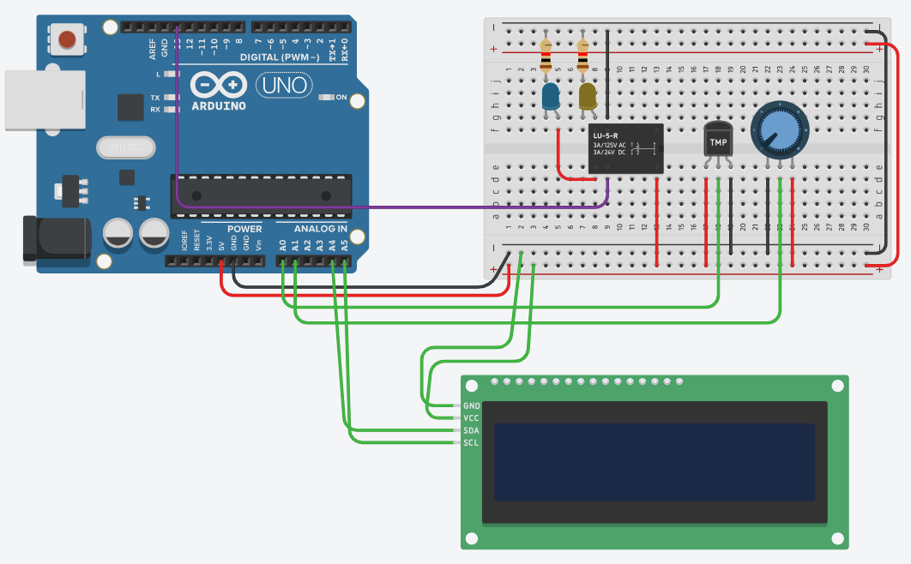
Figura 4 – Schema sarcinii
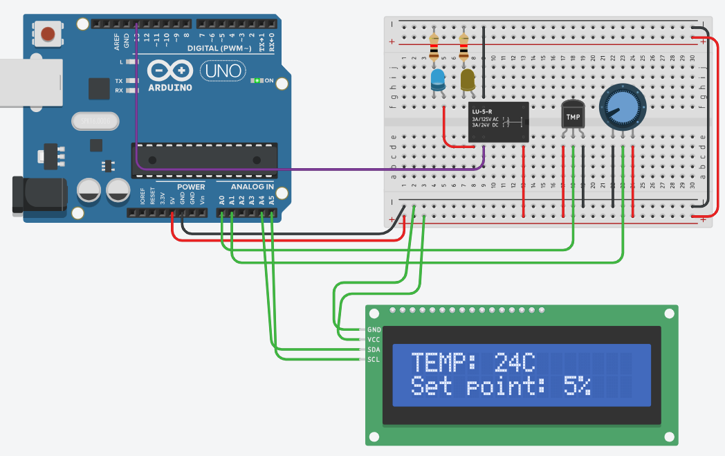
Figura 5 – Schema sarcinii când e activată / OFF
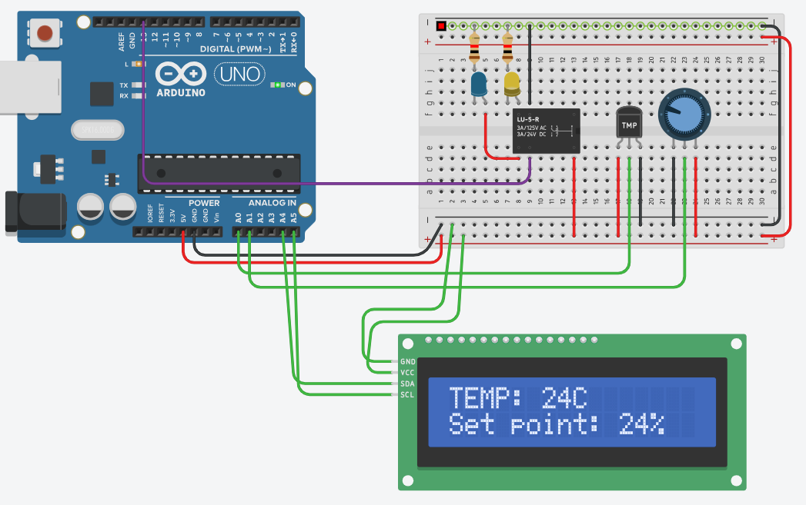
Figura 6 – Schema sarcinii când e activată / ON
Pașii de executare a creării sistemului pentru partea 2 se pot observa în figura 7 din tinkercard pentru partea 2 cu sarcina executata.

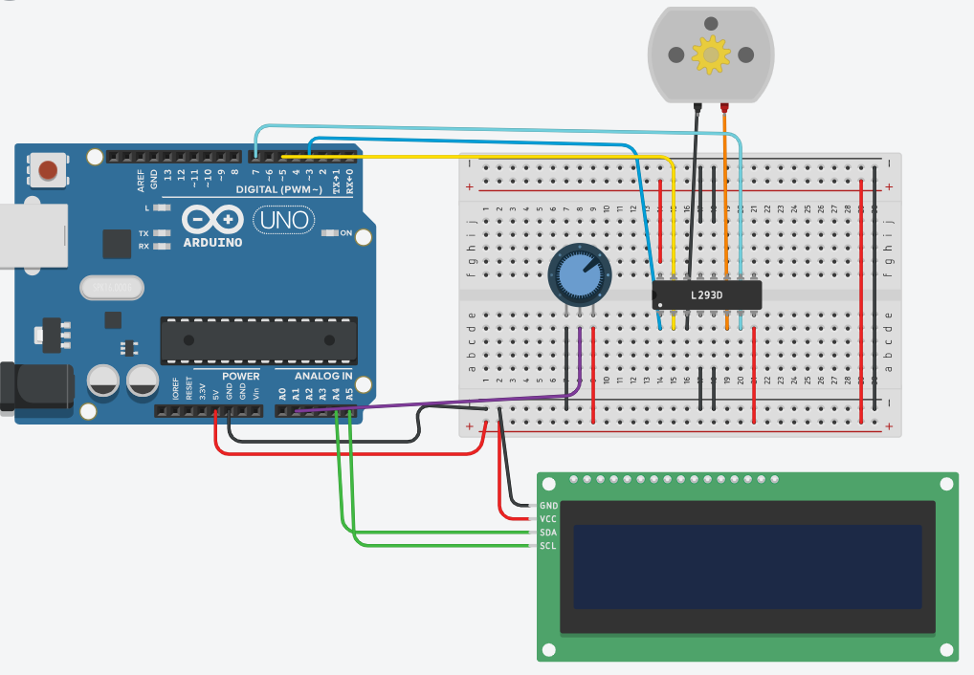
Figura 7 – Schema sarcinii

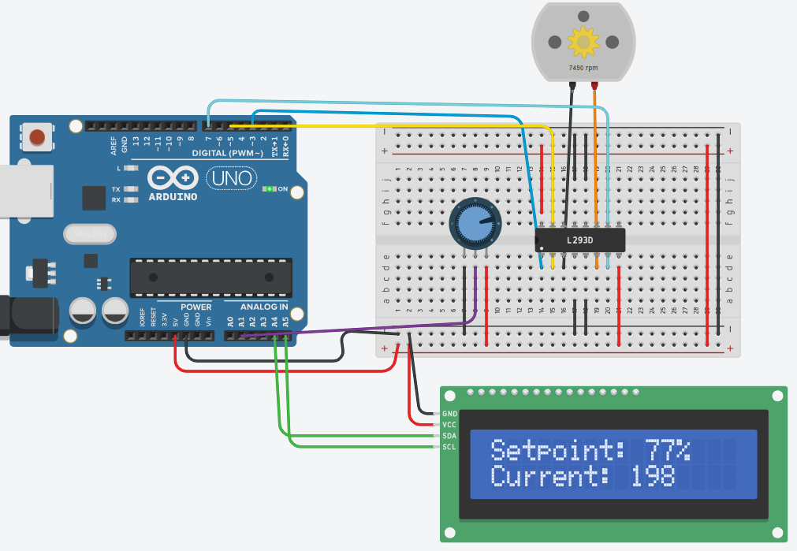
Figura 8 – Schema sarcinii când e activată
Pentru o mai bună înțelegere a procesului de creare a sistemelor în Arduino, putem oberva figurile ce urmeaza. In figura 9 se poate observa cand prea putin curent este emis carte DC motor , elicea aditionala nu se invarte , iar in figura 10 cand curentul este ridicat elicea se invarte. In dependenta de datele de pe LSD elicea aditionala isi schimba directia .
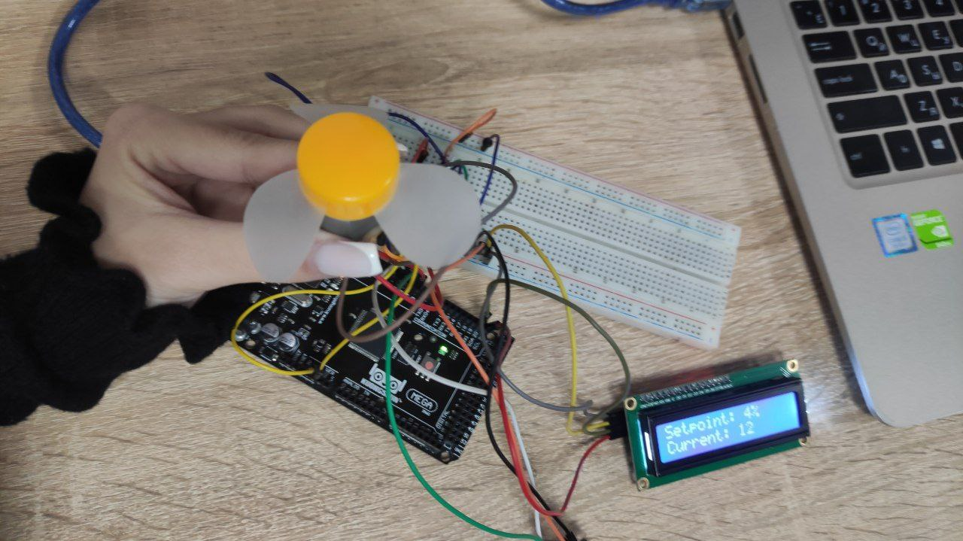
Figura 9 – Schema sarcinii cand motorulul are curent putin

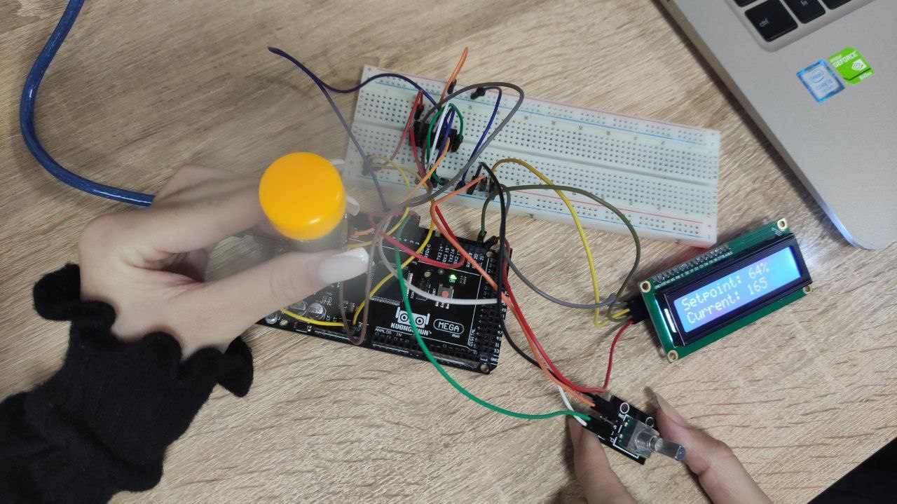
Figura 10 – Schema sarcinii când e activată si motorul functionaza

Concluzie:
Această lucrare de laborator a examinat două tehnici de control, ON-OFF cu histereză și controlul PID, și modul în care acestea pot fi implementate cu succes în aplicații de control al temperaturii sau umidității utilizând microcontrolere (MCU). Aceste metode s-au dovedit a fi soluții eficiente pentru menținerea și ajustarea parametrilor de control, indiferent de sursa utilizată pentru setarea valorii de referință (Setpoint), cum ar fi potențiometrele, senzorii encoder, keypad-ul sau interfața serială.
Cu ajutorul unui algoritm ON-OFF cu histereză, am putut observa cum temperatura sau umiditatea poate fi menținută într-un interval specific de valori, asigurând stabilitatea sistemului. Cu ajutorul controlului PID, am putut realiza o reglare fină a parametrilor de control, obținând un răspuns mai rapid și mai precis al sistemului la variațiile sursei.
Interfața cu utilizatorul prin intermediul unui afișaj LCD a adăugat o dimensiune suplimentară de control și monitorizare, facilitând comunicarea între operator și sistem. Această caracteristică a sporit încrederea în sistem și a oferit o modalitate convenabilă de a urmări evoluția temperaturii sau umidității.
În concluzie, această lucrare de laborator a arătat că metoda ON-OFF cu histereză și controlul PID sunt instrumente puternice pentru controlul temperaturii sau umidității într-o gamă largă de aplicații. Acestea pot fi implementate eficient pe MCU-uri și pot fi personalizate în funcție de necesitățile specifice ale sistemului, oferind o soluție robustă și versatilă pentru controlul proceselor industriale sau aplicații de laborator.

Anexa 1. Cod Partea 1
#include <stdio.h>
#include <LiquidCrystal_I2C.h>
#define REL_PIN 13 // Pinul pentru controlul releului
#define SENSOR_PIN A0 // Pinul pentru citirea valorii de la senzorul de temperatură
#define POT 1 // Pinul pentru citirea valorii de la potențiometru

LiquidCrystal_I2C lcd(32, 16, 2);
int temperature; // Variabila pentru stocarea valorii temperaturii

int setpoint = 0; // Valoarea de referință pentru temperatură
int hysteresis = 2; // Istoricul pentru controlul ON-OFF cu histereză

void setup()
{
lcd.init(); // Inițializarea afișajului LCD
lcd.begin(16, 2); // Specificarea dimensiunilor LCD (16 caractere, 2 linii)
lcd.backlight(); // Pornirea iluminării din spate a LCD

Serial.begin(9600); // Inițializarea comunicării seriale la 9600 baud
pinMode(REL_PIN, OUTPUT); // Setarea pinului pentru releu ca ieșire
}

void print_status(void)
{
lcd.setCursor(0, 0);
lcd.print("TEMP: ");
lcd.print(temperature);
lcd.print("C"); // Afișarea temperaturii curente pe prima linie a LCD
lcd.setCursor(0, 1);
}

void decide_led_light(void)
{
if (temperature > setpoint + hysteresis)
{
digitalWrite(REL_PIN, LOW); // Oprim releul dacă temperatura depășește setpoint + histereză
}
else if (temperature < setpoint - hysteresis)
{
digitalWrite(REL_PIN, HIGH); // Pornim releul dacă temperatura scade sub setpoint - histereză
}
print_status(); // Actualizarea afișajului LCD cu starea curentă
}

void read_temperature(void)
{
temperature = map(analogRead(SENSOR_PIN), 20, 358, 0, 100); // Citirea temperaturii de la senzor și transformarea valorii analogice într-un interval de temperatură
}

void loop()
{
read_temperature(); // Citirea temperaturii curente
setpoint = map(analogRead(POT), 0, 1023, 0, 100); // Citirea valorii de referință de la potențiometru
lcd.setCursor(0, 1); // Mutarea cursorului pe a doua linie a LCD
lcd.print("Set point: ");
lcd.print(setpoint);
lcd.print("% "); // Afișarea valorii de referință pe a doua linie a LCD
decide_led_light(); // Controlul releului pe baza diferenței dintre temperatura curentă și setpoint
delay(2000); // Așteptare de 2 secunde înainte de a citi temperatura din nou
}

Anexa 2. Cod Partea 2
#include <stdio.h>
#include <LiquidCrystal_I2C.h>

// Definirea pinului senzorului
#define SENSOR_PIN A1

// Includerea bibliotecii pentru afișajul LCD I2C
#include <LiquidCrystal_I2C.h>

// Definirea pinurilor pentru DT (pinul de date), CLK (pinul de ceas)
int DT = 4;
int CLK = 6;

// Definirea pinurilor pentru controlul motorului
#define EN1 3
#define M1A 5
#define M1B 7

// Inițializarea obiectului LiquidCrystal_I2C pentru afișaj
LiquidCrystal_I2C lcd(0x27, 16, 2);

// Variabile globale pentru poziția motorului, viteză, starea ventilatorului etc.
int pos, veloc, oldpos = -1;
bool fan_on = FAN_INITIAL_STATE; // FAN_INITIAL_STATE ar trebui definită undeva în cod

float PID_error = 0;
float previous_error = 0;
float elapsedTime, time, timePrev;
int PID_value;

// Constantele PID
int kp = 0.85;
int ki = 0.3;
int kd = 1.8;
int PID_p = 0;
int PID_i = 0;
int PID_d = 0;

int counter = 0; // Variabilă pentru contează rotațiile senzorului
int currentStateCLK;
int lastStateCLK;
String currentDir = ""; // O variabilă de tip String nedefinită
unsigned long lastButtonPress = 0;

// Configurarea initială a pinilor și a afișajului LCD
void setup()
{
lcd.init();
lcd.begin(16, 2);
lcd.backlight();
Serial.begin(9600);
pinMode(M1A, OUTPUT);
pinMode(M1B, OUTPUT);
pinMode(EN1, OUTPUT);
pinMode(CLK, INPUT);
pinMode(DT, INPUT);
lastStateCLK = digitalRead(CLK);
time = millis();
}

// Funcție pentru setarea stării ventilatorului
void set_fan_state(const bool new_state)
{
fan_on = new_state;
}

double input, output;

// Funcție pentru controlul motorului și afișarea datelor pe LCD și Serial
void set_motor_speed(void)
{
currentStateCLK = digitalRead(CLK);

if (currentStateCLK != lastStateCLK && currentStateCLK == 1)
{
if (digitalRead(DT) != currentStateCLK)
{
counter = counter + 5;
}
else
{
counter = counter - 5;
}

if (counter < 0)
{
veloc = map(counter, 0, -100, 0, 255);
}

if (counter > 0)
{
veloc = map(counter, 0, 100, 0, 255);
}

if (counter > 100)
{
counter = 100;
veloc = map(counter, 0, 100, 0, 255);
}

if (counter < -100)
{
counter = -100;
veloc = map(counter, 0, -100, 0, 255);
}

Serial.print("Counter: ");
Serial.println(counter);

output = computePID(veloc);
Serial.print("Setpoint: ");
Serial.print(veloc);
Serial.println("% ");
Serial.print("Current: ");
Serial.println(output);
Serial.println(" ");
lcd.setCursor(0, 0);
lcd.print("Setpoint: ");
lcd.print(map(veloc, 0, 255, 0, 100));
lcd.print("% ");
lcd.setCursor(0, 1);
lcd.print("Current: ");
lcd.print(output);
lcd.print(" ");
}

lastStateCLK = currentStateCLK;
analogWrite(EN1, output);

if (counter >= 0)
{
digitalWrite(M1A, LOW);
digitalWrite(M1B, HIGH);
}
else
{
digitalWrite(M1A, HIGH);
digitalWrite(M1B, LOW);
}
}

// Funcție pentru calculul controlului PID
double computePID(double inp)
{
PID_error = 255 - inp;
PID_p = kp * PID_error;
if (-3 < PID_error && PID_error < 3)
{
PID_i = PID_i + (ki * PID_error);
}
timePrev = time;
time = millis();
elapsedTime = (time - timePrev) / 1000;
PID_d = kd * ((PID_error - previous_error) / elapsedTime);
PID_value = PID_p + PID_i + PID_d;

if (PID_value < 0)
{
PID_value = 0;
}
if (PID_value > 255)
{
PID_value = 255;
}

return 255 - PID_value;
}

// Buclă principală de execuție
void loop()
{
set_motor_speed();
delay(1);
}

